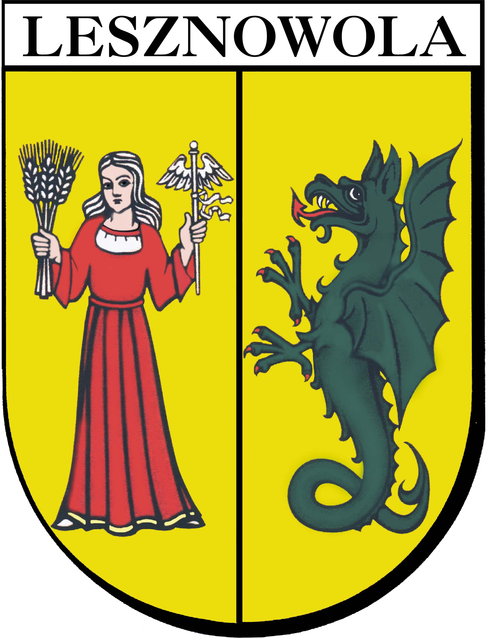

Przyznawanie zaliczki alimentacyjnej
I jednorazo

Podstawa prawna:
Ustawa o postępowaniu wobec dłużników alimentacyjnych i zaliczce alimentacyjnej, Kodeks postępowania administracyjnego

Miejsce załatwienia sprawy:
Gminny Ośrodek Pomocy Społecznej w Lesznowoli Dział Świadczeń Rodzinnych; Lesznowola ul. Gminnej Rady Narodowej 66, 05-506 Lesznowola; tel.757-93-40 do 42 w. 204, w godzinach: poniedziałek 9³⁰-17³⁰; wtorek-piątek 8⁰⁰-16⁰⁰.

Sposób załatwienia sprawy:
Otrzymanie od komornika wniosku; rozpatrzenie sprawy; przyznanie świadczenia; wydanie decyzji, wypłata świadczeń

Wymagane dokumenty:
Wniosek, ksero dowodu osobistego, ksero aktu urodzenia dziecka, zaświadczenie/oświadczenie o dochodach netto za rok kalendarzowy poprzedzający okres zasiłkowy, ksero nakazu płatniczego lub zaświadczenie o wielkości gospodarstwa rolnego oraz kopie odpisu wyroku rozwodowego/alimentacyjnego, zaświadczenie komornika o bezskuteczności egzekucji dokumenty potwierdzające sytuację faktyczną

Opłaty:
Opłat nie pobiera się.

Czas załatwienia sprawy:
Decyzja w sprawie świadczeń rodzinnych powinna być wydana w ciągu miesiąca od otrzymania kompletnego wniosku od komornika

Dodatkowe informacje:
Wnioski o zaliczkę alimentacyjną pobiera się w Ośrodku składa zaś u komornika, który ma trzy miesiące na prowadzenie działań egzekucyjnych i odesłanie wniosku do Ośrodka

GOPS 2 Edycja Nr 1 2007-08-02

